Le 25 septembre 2014
Cours 9
Les grands moments de l’éthique médicale
- Les grands moments de l’éthique médicale :
  - d’Hippocrate au code de déontologie :
  - Fondements de l’éthique hippocratique
  - Charité et compassion au Moyen Age
  - Institutions : Hôpital Général, Hospices,
  - Crises de l’éthique médicale :
  - Vaccination, expérimentations sur l’homme.
  - Déclaration universelle des droits de l’homme.
  - Code de Nuremberg.
  - Naissance de la bioéthique. Création du CCNE en France (1984).
  - Les droits du malade
  - Nouveaux objets pour la médecine : douleur, soins palliatifs, care, éducation thérapeutique, parcours de soin…
- Quelques notions plus spécifiques : maladies neurodégénératives, handicap…
- Stigmatisation (E. Goffman), vulnérabilité, reconnaissance (Ricœur), capacités (capabilités :Amartya Sen, Martha Nussbaum)…
- Les grans moments de l’éthique médicale
  - D’hypocrate au code de déontologie
L’idée est le pourquoi et en vue de quoi ? La réponse est le bénéfice du malade
Plus d’efficience et plus de justice pour tirer partie au mieux des ressources et donc faire le plus de bien au plus grand nombre possible
Cette nouvelle abord de la pratique du soin est orienter vers le bien être du patient on entre directement dans l’éthique et la pensée médicale
  - Fondement de l’éthique hippocratique
Idée : de faire le bien et de secourir, aidé, faire au mieux pour le malade =>naissance de la médecine et soins, dans l’intention d’être utile et bénéfique. C’est le noyau de la naissance au 5ème siècle avant jésus christ : hypocrate
- Etre utile ou du moins ne pas nuire
Le serment :
Développement de la médecine à l’époque du 5ème siècle avt JC, avec une philosophie qui se détache des grands mythes de la création ou on racontait ce que les dieux avait fait => rationalisation de la pensée, et création des techniques, des sciences sur les bases rationnelle. Production de texte par les médecins d’une qualité extraordinaire (60 traités médicaux).
Au 19ème siècle, les personnes ont travaillé sur les textes médicaux grecs. (Hypocrate Emile itré).
Ex : le traité sur l’épilepsie appelé la maladie sacré qu’on attribuait à l’intervention d’un dieu (qui frappe qui se jette sur quelqu’un et qui le terrasse) a cet époque il vont essayer de trouver des causes naturelle : toute manifestation a une cause naturelle, une effet =une cause et qu’elle est d’ordre physiologique et naturelle , il n’y a rien de surnaturelle : il y a la description de symptôme qui ont tout des causes qui ne sont pas forcement connu mais qui sont toutes naturelles. Il cherchait dans la constitution des corps. Le travail de ses médecins est de ne pas expliquer par l’intermédiaire d’un dieu mais par se travail d’analyse et de recherche. L’idéale est de connaitre et de chercher. Il s’intéressait à la maladie et la description du symptôme, à la connaissance. Il fallait être un médecin compétant, avoir appris en observant, réfléchissant, et e créer des sortes d’entités. Il faut être bon et d’abord être compétant et excellent.
Le médecin est le serviteur de la science médicale et le malade, il faut que le médecin s’allie au malade pour combattre la maladie triade, alliance. Le médecin sert le malade qui est donc le combattant de la maladie. Elle ne correspond pas à ce qui se passe par la suite car c’est le médecin le combattant et le malade devait aider le médecin à combattre la maladie (version de Litré qui n’est pas la bonne, c’est une mauvaise interprétation). L’alliance du malade au médecin : malade face à la maladie et le médecin l’aide. Il faut connaitre les force et les faiblesses du malade et l’aider par les soins, en restaurant sa nature, donner tout les atouts au malade pour combattre la maladie.
Le médecin hippocratique est devant des maladies ou accident ou le malade était sans ressources. (Éventration, choc..). Le médecin doit aller au secours du malade et mettre une thérapeutique en route (très lourdes) alors qu’il sait que le malade est perdu quel est le bénéfice et quel est le dommage et pour qui ? Le sauvait en lui faisant plus de malade ou de bien, et le dommage pour le malade et pour le médecin puisqu’on sait qu’il va mourir et que le médecin ne pourra rien faire. A cette époque, le médecin était bon par rapport à sa réputation donc lié à sa réussite.
Traité chirurgicaux : faut il traité des cas désespérées. Ne pas quitter de la tête que le malade est perdu. A cette époque, il ne faut pas soigner les cas désespéré. Laisser le malade mourir sans s’en occuper. On fait le pronostic et on fait rien, on ne le traite pas. Si on traite, il faut prévenir la famille. Ou il faut rester près du médecin, prévenir, prévoir et rester avec lui pour l’accompagner vers la mort : autre pensée.
Le serment a été écrit après l’époque hippocratique, au moment ou les jeunes médecins se former avec le parent et apprenait comme cela et suivi ensuite des cours auprès de médecin puis constitution de groupe de médecin donc d’école, il fallait être sur qu’une génération s’engage à faire le métier de médecin.
2 parties
- Une prière religieuse
- 1ère partie : Relation du médecin avec ses paires, collègues, ce qu’on doit faire et pas faire auprès de mes collègues et engagement vis-à-vis des maîtres.
- 2ème partie : Concerne le malade, avantage : effet de bénéfice et être utile, serment individuel qui engage soi et personne d’autre, engagement individuelle et intime, alternance positif et négatif, je ne remettrai à personne du poison (est ce aider pour faire mourir quelqu’un ou est ce pour empoisonner), je ne suggérerai jamais de donner du poison (cas d’euthanasie), il n’est pas permis au médecin de tué quelqu’un, volonté d’éviter l’avortement. Positif : je passerai ma vie et exercerai mon art : vertu moral excellente, terme utilité de malade, devoir de discrétion= secret médical.
Les fractures : s’ils sont mourants on ne les sauve pas. Les luxations : le médecin va s’intéressé à la déformation acquise. Dans le cas d’une luxation de la hanche, la personne va prendre une attitude de compensation, il faut donc rééduquer mais est ce que cela relève de la médecine ? Hypocrate dit « si au contraire l’infirme n’appui pas a taire la mauvaise gens, la bonne jambe prend de la rigueur… mais tout cela étant du rôle de la médecine, de la maladie incurable= c’est encore de la médecine de les étudié et on ne peut les séparer des autres, les affections incurables doivent être connu pour éviter les souffrances prédiction et pronostic, inscription dans le temps fait partie de la connaissance de la maladie.
Au début du 20 eme siècle, dans l’institut curie on ne ressent pas les individus incurables et atteint de cancer : séparation curable et incurable
Un progrès de sensibilité : au premier siècle après JC la description des malades continu mais le malade se met en scène. L’impuissance du médecin ressenti au spectacle de la souffrance du malade. Apparition de la notion de compensation qui se développe.
Le serment est transformable en fonction de la religion mais l’éthique médicale reste la même.
  - Charité et compassion au Moyen Age
Moyen âge : apparition d’une autre forme : la médiation par la religion. Vertu : la charité (amour de l’autre et de l’infirme, du pauvre, celui acquis n’a pas de force)
Le malade va être l’objet d’un amour particulier : la charité. Or cela va s’adresser à ceux qui en ont le plus besoin : les malheureux. Cet amour doit être concrétisé par des œuvres de charité. Les paroles du christ s’adressent aux œuvres de charité qui vont représenter ce que les gens peuvent faire ou doit faire pour le salut de son âme en servant l’autre. Charité quelque soit, à travers les œuvres, création de petite fondation, d’hospice ou on pourra exercer cette charité vis-à-vis des pauvres, malheureux, les infirmes, les abandonnés, tout ce qui ont besoin de soins. L’ouverture d’un accueil a été formalisée au 4ème siècle après JC. C’est le début de l’hôpital. Donc charité et compassion pour ceux qui souffre le plus. Le lépreux est la figure de la compassion car il y a eu une diffusion de lèpres au 6ème siècle au moment des croisades. Lépreux : il a pécher mais en même temps c’est le paradigme du soufrant correspondant au christ souffrant. Notion de compassion.
Au 17ème siècle, l’accueil qui était sous la forme de compassion relève de la forme publique et se crée l’hôpital général qui ressemble plus a des prisons que des hôpitaux avec en chapelle au milieu qui va accueillir et enfermer ceux qui sont dangereux pour la société. Elle ne veut plus de ces gens la dans les rues et donc on va les mette dans un lieu ou ils seront nourrit. Ce n’est pas un lieu ou les médecins viennent mais un lieu d’enfermement. C’est la politique publique car c’est le pouvoir publique qui s’occupe de cela et ce n’est plus les religieux qui le feront.
  - Institutions : Hôpital Général, Hospices
Naissance du concept d’hospice pour les incurables : hôpital Laennec : création car plus personne n’en voulait et en même temps on protège le corps social de la vision des personnes qui sont hideux.
Notre société est devenue intolérante au handicap visible. Alors qu’au moyen âge elle permettait de passer vers le salut.
Au 19ème siècle, l’action au prés des incurables continu à ce poser. La maison jeanne Garnier : les cancers incurable n’était plus reçu à l’hôpital. Association des dames du calvaire qui vont voir ces personnes et accompagner jusqu'à la mort ces personnes. Le système fait qu’il faut un univers rentable et d’un autre coté le cancer ne rentre pas dans le cadre. Disparité entre la filière médicalisée et le non médicalisé (cancer ulcéré). Le malade qui est accueilli nul par va dans un dépôt. Création de la ligue contre le cancer. Et la fondation curie estime que l’accompagnement des mourants n’est pas de ses compétences.
  - Crises de l’éthique médicale :
Les crises
Il y a des miches de réflexion éthique même dans les domaines que nous ne voyons pas de suite. C’est les crises de modèle : soignant- médecin ou le soignant faisait ce qu’il pouvait pour être utile à son médecin. Au 19ème siècle émergence de la notion de calcul bénéfice risque donc changement du rapport bénéfice risque. Par ex la vaccination : bénéfice longtemps débattu au moment de la grande épidémie de variole qui a décimé des grandes quantités de gens. Fléaux important. Variolisation en Turquie : on injecte une goutte de pu de la variole sous la peau des enfants : résultats bon mais catastrophique parfois car enfant sain mais atteint de variole meurt. Puis vaccination d’une souche de variole faible. Discussion sur le plan éthique et médicale. La notion de vaccin se développe dans d’autres maladies comme la tuberculeuse. Production de souche inoffensive sur 15 ans. Crise de vaccination en Allemagne car beaucoup d’enfant mort. Autres procès : expérimentation sur l’homme. Les médecins nt fait des essais sur des personnes pour voir si le cancer était contagieux ainsi que pour d’autres maladies. Il y a eu une folie d’expérimentation sur l’homme par des généralistes. Ceci a soulevé des protestations mais sans réaction considérable.
La médecine dans certains cas passe avant l’intérêt du malade.
  - Code de Nuremberg
La crise a mené au code de Nuremberg en 45 sur les essais et l’expérimentation humaine, il faut le consentement libre et éclairé et à condition que l’expérimentation soit scientifique.
La naissance du malade : et donc des droits du malade, droit de la personne quelle qu’elle soit. Il s’agit de faire du bien au malade et ont lui donner des droits, de discuter avec le droit d’être soulagé de la douleur, soins tout court, soins palliatif. Ça a été une crise de l’éthique médicale. Que doit faire le médecin ? Que faire des malades qui ne veulent pas continuer ou qui ne suivent pas correctement leur traitement. Jusqu’ou je dois contraindre la personne à ce soigner. Tension entre devoir du médecin et droit du malade qui se joue peut être plus dans les maladies chroniques que dans les maladies aiguës.
Parcours de soins : éthiquement c’est éviter le dysfonctionnement, le dommage, l’attente, le retard, les examens pas fait, tout ce qui se joue à travers le concept de coordination mais qui ne se fait pas.

- Quelques notions plus spécifiques : maladies neurodégénératives, handicap…
Partie 2 : s’occuper du système de soins, de parcours, de coordination
Et si la machine marche mal, il faut donc être utile ou du moins ne pas nuire. L’intervention d’un réseau, la coordination entre intervention de réseau et équipe sur place, intervention d’un paramédicale si elle ne se fait as ou si elle se fait cela fait une grande différence dans l’utilité du patient.
Dans les maladies évolutives, on arrive du handicap, domaine qui a été beaucoup été travaillé. Mais il faut travailler des notions éthique : la systématisation (Goffman : stigma), la vulnérabilité, réciprocité entre les 2 populations (soignant soigné), la reconnaissance (ce que demande les gens c’est qu’on leur impose pas des temporalités qui ne sont pas les leur et qu’on reconnaisse leur travail et leur vie qui peut se développer intérieurement donc il veule être reconnu dans leur espace et de leur rythme, de leur transformation et donc il veule être écouter). (Parcours de la reconnaissance). Notion de capacité est essentielle dans l’éthique de l’homme ou de la femme atteint donc faire confiance dans l’évaluation de la qualité de vie.
Il y a des niches de réflexion éthiques. Des notions qui servent à penser et à susciter des questions. C’est un fonctionnement sur ce qui est bien ou mal, comment on peut faire évoluer les choses…
Parcours : laisser quelqu’un parcours un territoire fait, quel est sa marge de liberté si on lui présente cette question la ? Quel est la marge de liberté ou ma marge de liberté ?
Attention au terme autonomie qui a un sens assez large (autonomie de se lever ou autonomie intellectuel)
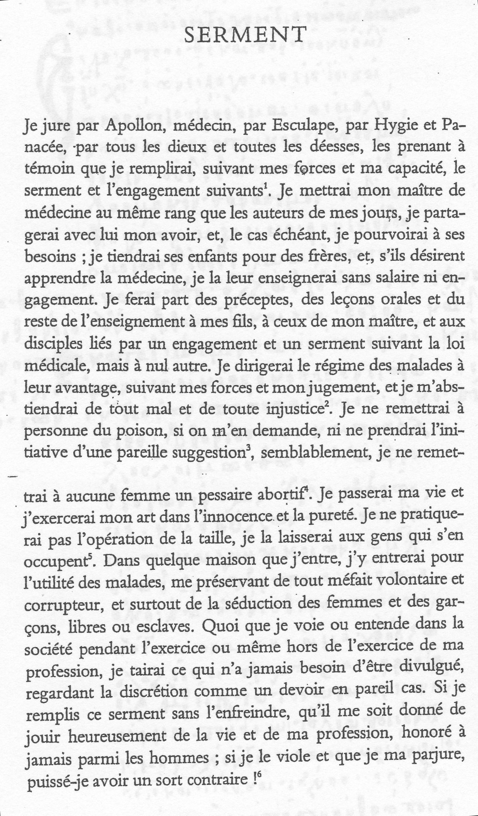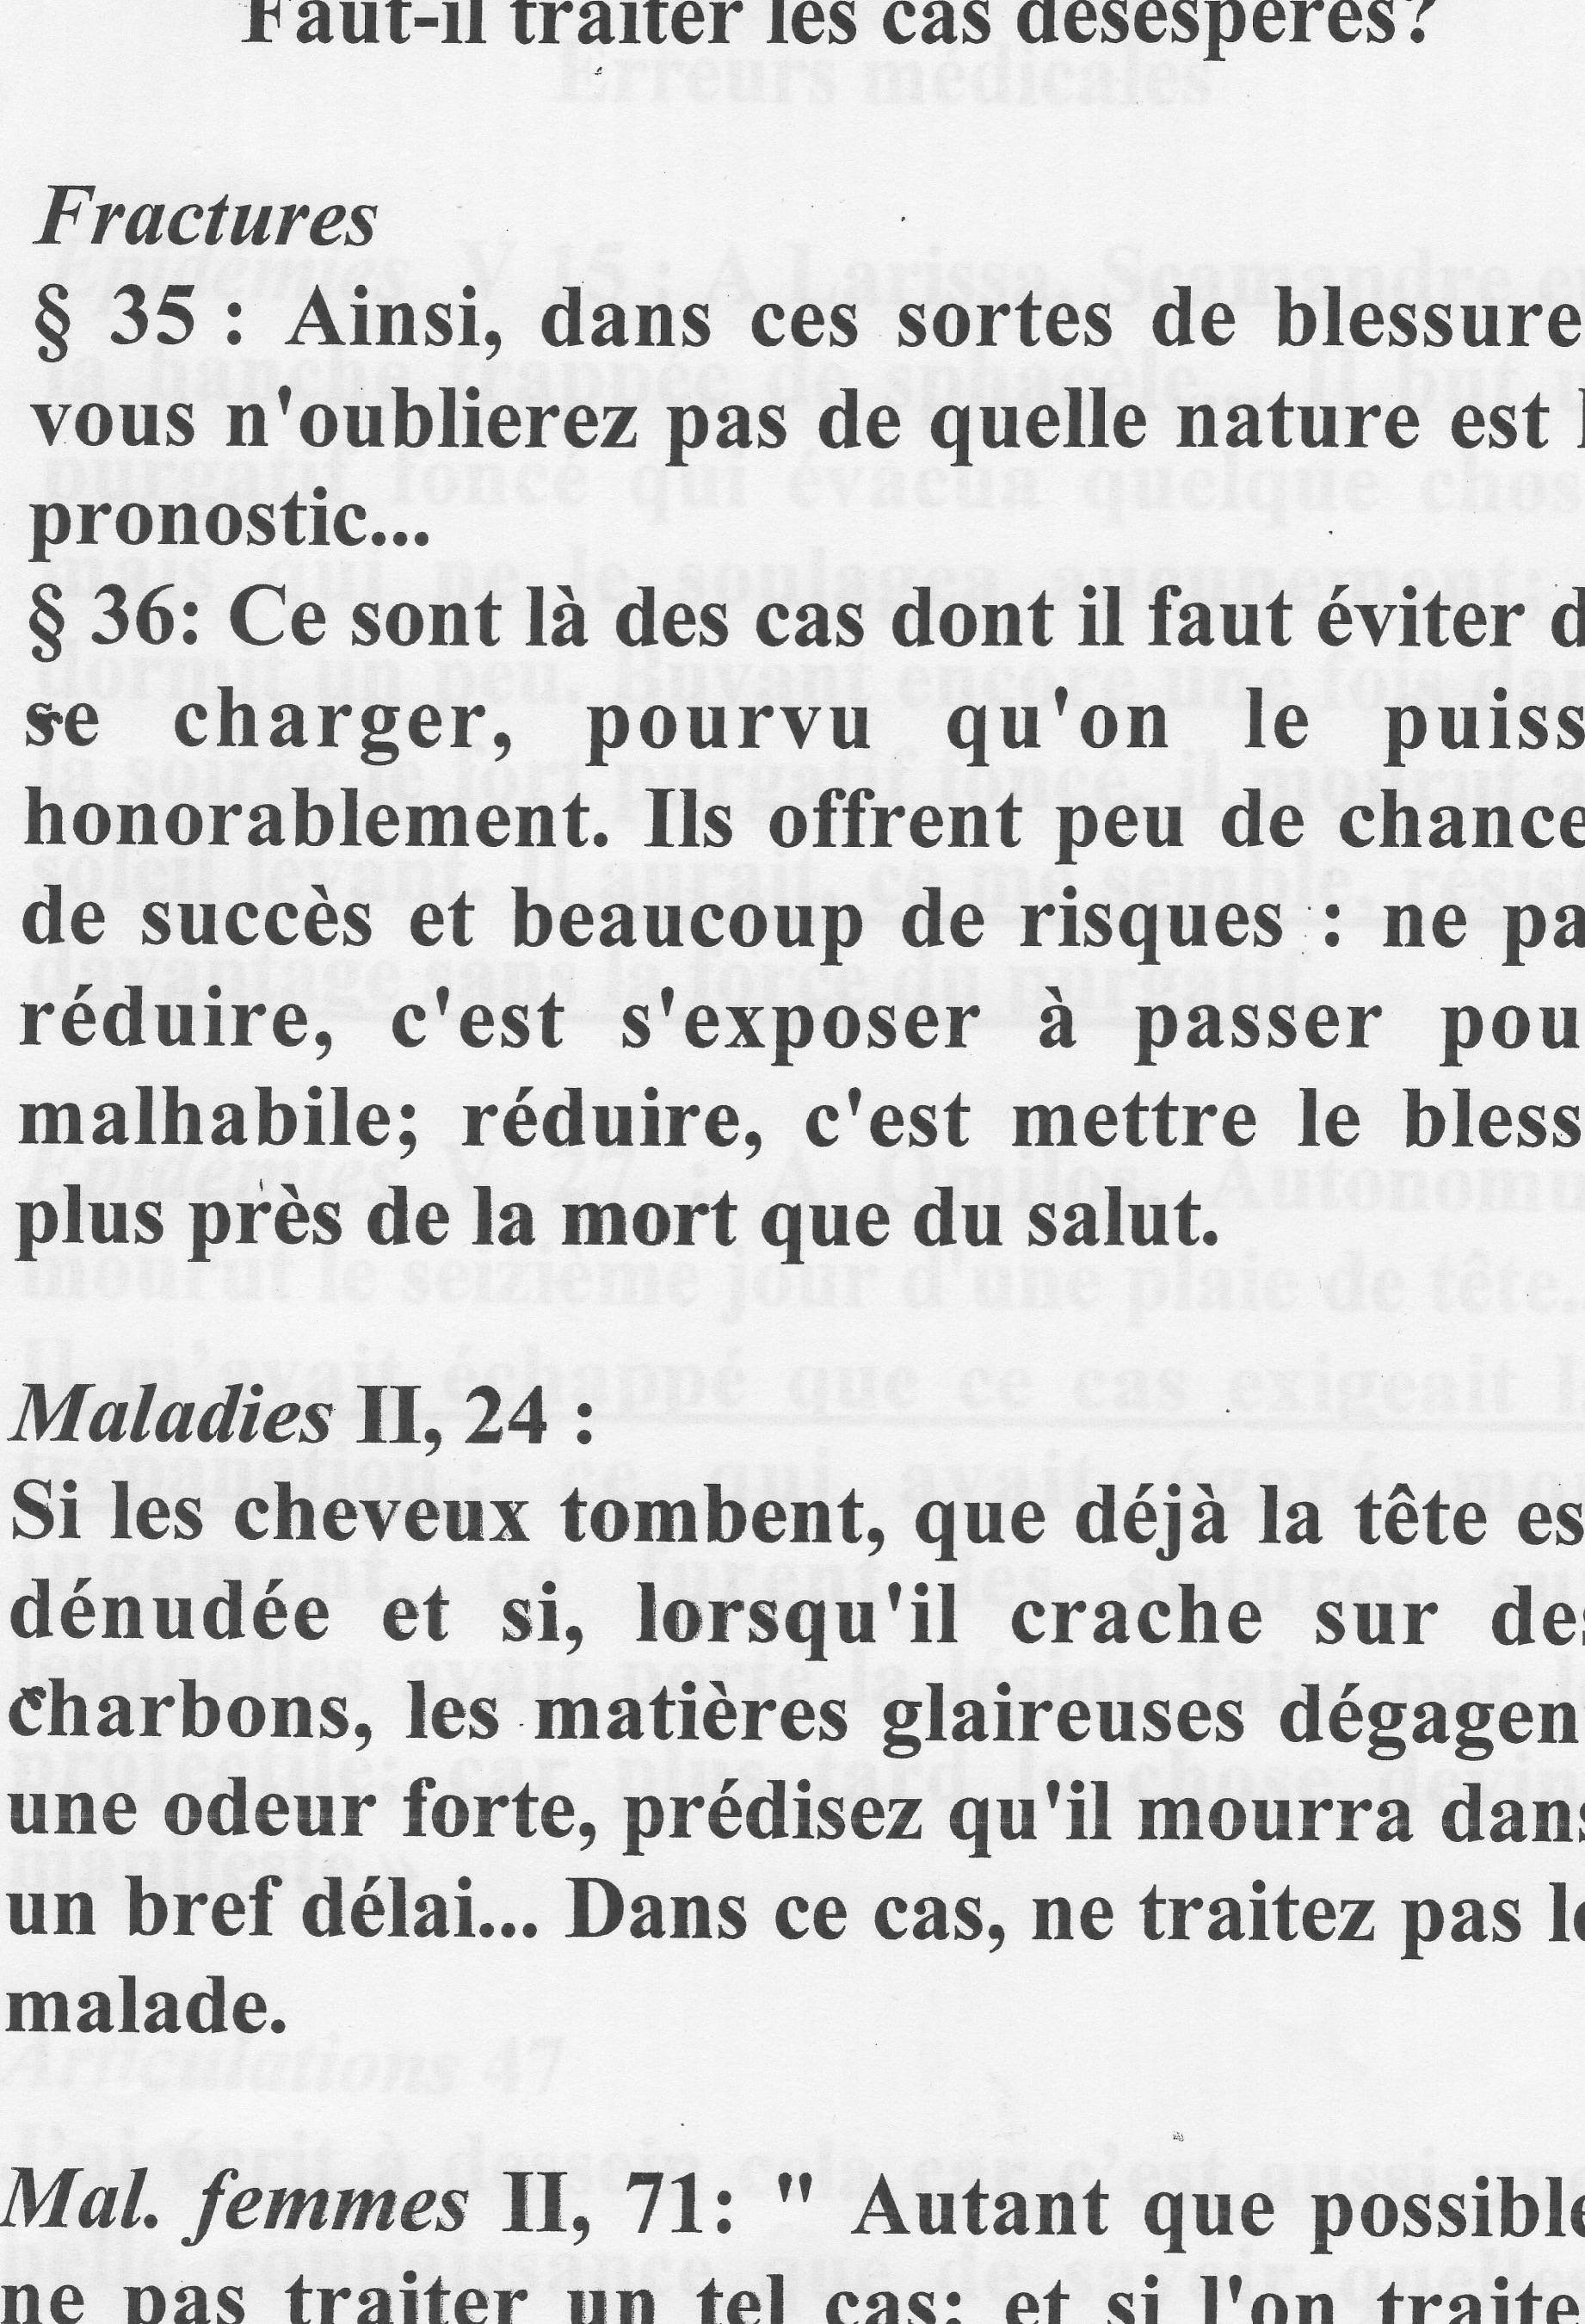
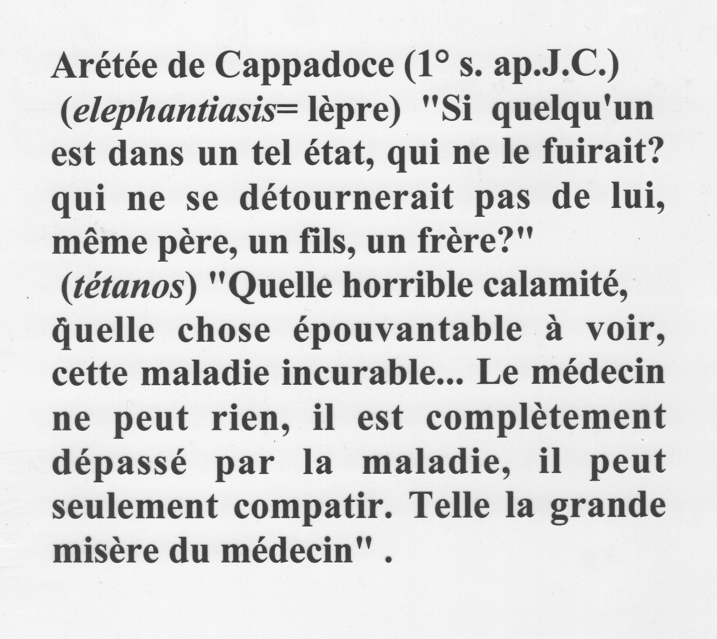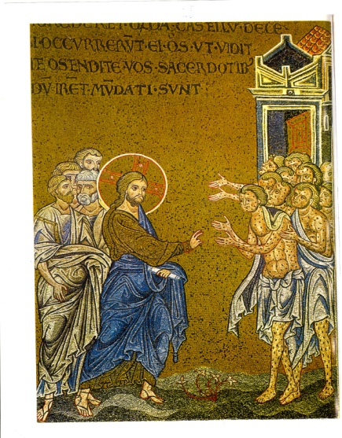

Accueil
Le concile de Nicée (325 ap.J.C.) prescrit aux évêques de disposer dans chaque ville d’un lieu où les voyageurs et les pauvres seront hébergés et soignés
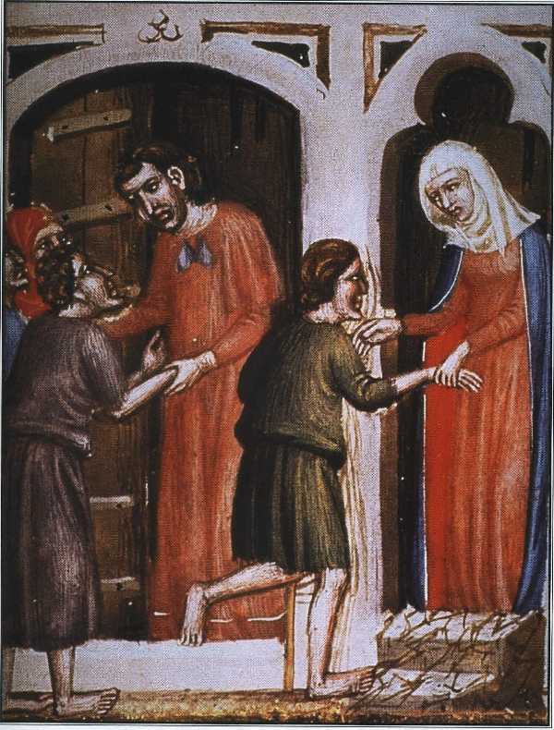
- Création de l’hôpital général (1662)
- Immenses, ils reçoivent une population variée : malades indigents, marginaux, aliénés, vieillards, pauvres, enfants abandonnés.
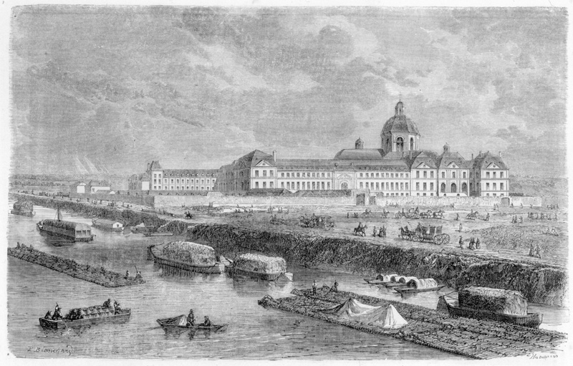

Exclusion
- Naissance du concept d’Hospice pour les Incurables ( Hôpital Laennec) par le cardinal de La Rochefoucauld :
- « pour le bien et le soulagement de nos pauvres sujets affligés de maux incurables et pour détourner des yeux du peuple un spectacle hideux et pitoyable »
- En 1834, à 23 ans, Jeanne Françoise Garnier-Chabot.
- rencontre "une malheureuse atteinte d'un mal horrible qui couvrait de plaies son corps" et vivait seule dans un taudis.
- crée l’association des Dames du Calvaire pour recueillir des femmes indigentes souffrant de cancers ulcérés exclues de l’hôpital
- Très nombreux témoignages sur l’horreur du sort de ces malades abandonnés.
- Si on ne trouve pas ailleurs, le malade est transféré dans un « dépôt » (AP-HP)
- Il n’ a éventuellement d’intérêt médical que comme sujet d’expérimentation.
- La « Ligue contre le Cancer » lutte contre cette exclusion, qu’elle atténuera.
- La Fondation Curie estime que l’accompagnement des mourants n’est pas de sa compétence.
- (Patrice Pinell,Naissance d’un fléau. Histoire de la lutte contre le cancer en France 1890-1930, Paris, metailié, 1992.)

